**Углы между скрещивающимися прямыми, прямой и плоскостью, плоскостями.**

1.

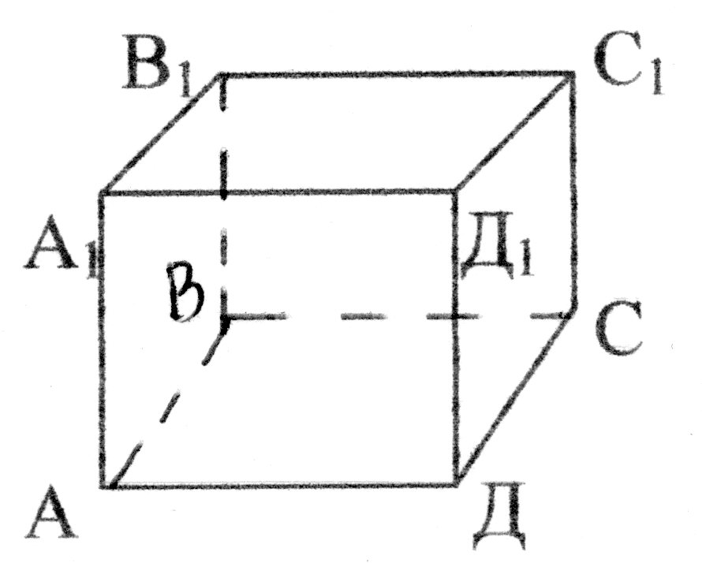

Дан куб АВСДА1В1С1Д1.

Найти угол между прямыми ВД и АВ1.

2. Чему равна проекция наклонной на плоскость, если наклонная, длина которой равна 6, составляет с плоскостью угол 60°?

3. Две плоскости пересекаются под углом 60°. Точка М, лежащая в одной из этих плоскостей, отстоит от прямой пересечения плоскостей на 4 $\sqrt{3}$ см. Найти расстояние от М до второй плоскости.

4. Плоскости α и β пересекаются под некоторым углом γ. Точка А принадлежит плоскости α и удалена от плоскости β на 4 см, а от прямой пересечения плоскостей – на 4 $\sqrt{2}$ см. Найти угол γ.

5. Две плоскости пересекаются под углом 60°. Точка М, лежащая в одной из плоскостей, отстоит от другой плоскости на 3 см. Найти расстояние от М до прямой пересечения плоскостей.

6. Вершина С равностороннего треугольника АВС, со стороной 4 $\sqrt{3}$ см удалена от плоскости α на расстояние 3 см. Вычислить угол между плоскостями Δ АВС и α, если АВ лежит в плоскости α.

7. Все рёбра пирамиды SAВС равны. Найти угол наклона ребра SА к плоскости АВС.

8. Угол между плоскостями Δ АВС и Δ АВД равен 45°. Δ АВС – равносторонний со

стороной 4 $\sqrt{3}$ см, Δ АВД – равнобедренный, АВ = ВД = $\sqrt{14}$ см. Найдите длину СД.

9. Угол между плоскостями Δ АВС и Δ АКС равен 60°, АС = 24 см, ВС = ВА = 20 см,

КС = КА = 15 см. Найдите длину ВК.

10. Из точки А к плоскости α проведена наклонная АВ под углом 30° к плоскости. Найдите расстояние от А до плоскости α, если проекция наклонной на эту плоскость равна 3 см.

11. Из точки В к плоскости α проведена наклонная ВС под углом 60° к плоскости. Найдите длину проекции этой наклонной, если расстояние от В до плоскости 8 см.

12. Из точки Р к плоскости α проведена наклонная РN под углом 30° к плоскости. Найдите длину наклонной, если её проекция на плоскость α равна 18 см.

13. Из точки к плоскости проведены две наклонные, которые образуют с плоскостью углы по 30°. Найдите угол между проекциями наклонных, если угол между наклонными 60°.

14. Из точки к плоскости проведены две наклонные, которые образуют с плоскостью углы по 45°. Найдите угол между наклонными, если угол между их проекциями равен 90°.

15. Из точки к плоскости проведены две наклонные, которые образуют между собой угол 60°, угол между проекциями этих наклонных равен 120°. Найдите углы, которые образуют эти наклонные с плоскостью.

16. Треугольник со сторонами 12 см, 17 см и 25 см проектируется на плоскость, которая образует с плоскостью треугольника угол 60°. Найдите площадь ортогональной проекции этого треугольника.

17. Через вершину прямого угла С равнобедренного прямоугольного треугольника АВС, у которого гипотенуза АВ = 8 см, проведён к плоскости треугольника перпендикуляр СР, а точка Р соединена с вершинами А и В. Плоскости треугольников АРВ и АВС образуют между собой угол 60°. Найти: длину перпендикуляра СР; площадь Δ АРВ; угол между прямой АР и плоскостью Δ АВС.

18. Через вершину В равнобедренного Δ АВС, у которого АС = 30 см, АВ = ВС = 25см,

к его плоскости проведён перпендикуляр ВD, а точка D соединена с вершинами А и С. Плоскости треугольников АDС и АВС образуют между собой угол 45°. Найти: длину перпендикуляра ВD; площадь Δ АDС; угол между прямой СD и плоскостью Δ АВС.

19. Через вершину В квадрата АВСD со стороной, равной 6 см, проведён перпендикуляр ВМ к его плоскости, а точка М соединена с вершинами А и С.

Плоскость треугольника АМС образует с плоскостью квадрата угол 45°. Найти: длину перпендикуляра ВМ; площадь Δ АМС; угол между прямой АМ и плоскостью квадрата.

20. Через вершину А равностороннего Δ АВС со стороной 6 см проведён к его плоскости перпендикуляр АК, а точка К соединена с вершинами В и С. Плоскости Δ СКВ и Δ АВС образуют между собой угол 30°. Найти: длину перпендикуляра АК; площадь Δ СКВ; угол между прямой КВ и плоскостью Δ АВС.

21. Из вершины С прямоугольника АВСD, у которого АВ = 16 см, ВС = 12 см, проведён к его плоскости перпендикуляр СК. Прямая ВК образует с плоскостью прямоугольника угол 30°. Найти угол между прямой АК и плоскостью прямоугольника.

22. Из точки О пересечения диагоналей ромба АВСD проведён к его плоскости перпендикуляр ОМ = 8 см. Прямые МС и МD образуют с плоскостью ромба соответственно углы 30° и 45°. Найти сторону ромба.

23. Через основание АС равнобедренного Δ АВС, у которого АВ = ВС = 20 см, проведена плоскость α, образующая с плоскостью треугольника угол 30°. Расстояние от вершины В до плоскости αравно 8 см. Найти площадь Δ АВС.

24. Через катет АС прямоугольного Δ АВС, гипотенуза которого АВ = 30 см, проведена плоскость α, образующая с плоскостью треугольника угол 45°. Расстояние от вершины В до плоскости α равно 15 см. Найти площадь Δ АВС.

25. Через сторону АВ равностороннего треугольника АВС проведена плоскость α, образующая с плоскостью треугольника угол 60°. Расстояние от вершины С до плоскости α равно 9 см. Найти площадь треугольника АВС.

26. Через гипотенузу АВ прямоугольного треугольника АВС проведена плоскость α, образующая с плоскостью треугольника угол 30°. Расстояние от вершины С до плоскости α равно 2 см. Найти площадь треугольника АВС, если известно, что ∠ А = 60°.